第4节 流体压强与流速的关系
【学习目标】
1．了解流体压强与流速的关系。
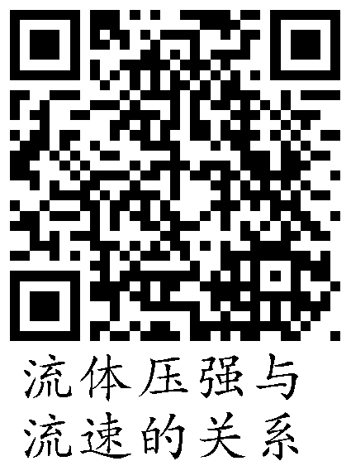
2．能运用流体压强与流速的关系解释生活中有关的现象。
3．知道升力在生产、生活中的应用，并能对其进行解释。
【学习重点】
流体压强与流速关系。
【学习难点】
解释有关流体压强与流速关系的一些现象。

INCLUDEPICTURE "../../../../../PPT完成/教案·人教8物（下）Word/学习行为指导.TIF" \* MERGEFORMAT 
行为提示：
1．用双色笔将学习目标中行为动词标出来。
2．解读学习目标，引入新课。

知识总结：
(1)在受力面积相同的情况下，流速大处压强小，压力也小，流速小处压强大，压力也大，产生的压强差使物体偏向流速大的一侧；(2)在流量相同的情况下，在较宽阔的地方流速慢，较狭窄的地方流速快。
知识拓展：
流体的压强是由于流体分子之间的相互碰撞造成的，其根本原因是流体分子的无规则热运动。当流体流速增大时，流体分子的无规则运动相对流动方向上的运动显得微不足道，使得流体分子之间的相互碰撞机会减少，所以流速越大，流体的内部压强越小。

情景导入 生成问题
如图所示，在离桌边20～30 cm的地方放一枚铝质硬币，在硬币前10 cm左右放置一个高度约2 cm的木块，在硬币后放置一本与硬币厚度相当的笔记本。在硬币上方沿着与桌面平行的方向用力吹一口气，硬币就可能跳过木板。
是什么力使得硬币向上“跳”起来了？
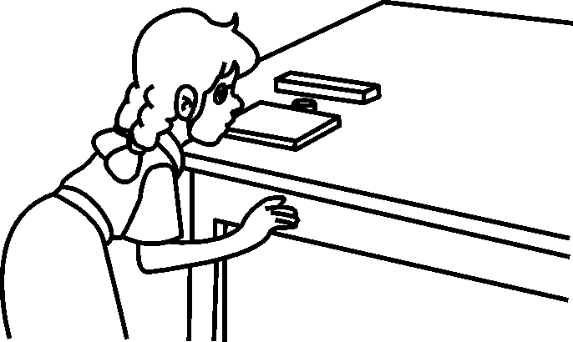
自学互研 生成能力
INCLUDEPICTURE "../../../../../PPT完成/教案·人教8物（下）Word/自主探究.TIF" \* MERGEFORMAT 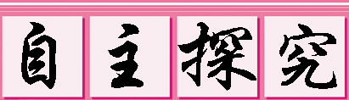

自主阅读教材P_{44～45}的内容，独立思考并完成：
1．小组合作探究实验1：对着两张平行拿着的纸吹气(如图)，你会发现什么现象？为什么？
答：现象：两张纸靠拢。
原因：吹气时，纸条内侧空气流动快，压强变小，纸条外侧空气流动慢，压强大，两纸条在压力差的作用下靠拢。
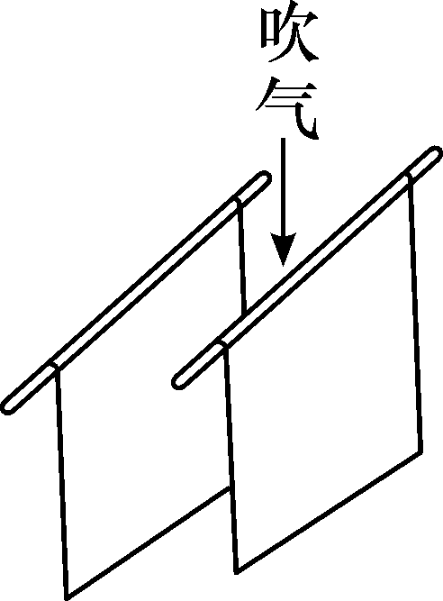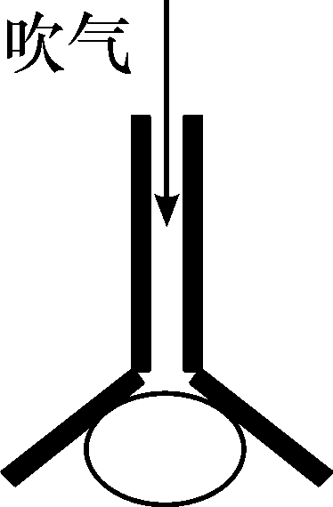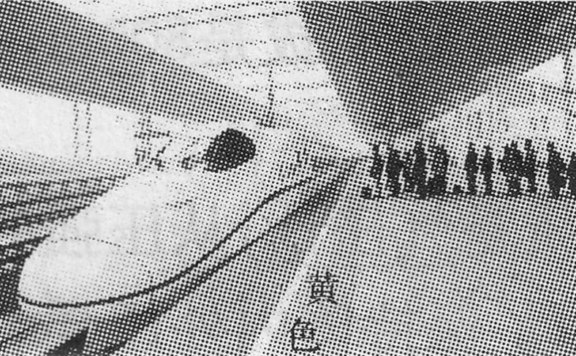
实验2：用嘴往倒置的漏斗吹气(如图)，漏斗里放一乒乓球，松手后，你会发现什么现象？为什么？
答：现象：乒乓球没有掉下来。
原因：吹气时，乒乓球上方空气流动快，压强变小，乒乓球下方空气流动慢，压强大，上下压力差大于乒乓球的重力，故乒乓球没有掉下来。
2．根据以上实验探究，说说流体压强与流速有什么关系？
答：在流体中，流速越大的位置压强越小，流速越小的位置压强越大。
3．如图所示，高铁站台离边缘不远处有一条踩上去有凸凹感的黄色带区域，人们须站在黄色区域以外的位置候车，其原因是火车急速驶过车站时，黄色区域以内的空气流速__大__，压强__小__，易发生安全事故。

知识拓展：
飞机的升力与飞机的动力是同一个力吗？
飞机的升力来自于机翼上、下两表面的压力差；飞机发动机产生的力能使飞机运动，但不能够使飞机上升，故不是同一个力。两者不能混淆。
各小组长将各知识板块中不能解决的问题展示到小黑板上，寻求小组间合作探究，共同解决。
对照学习目标思考：
1．今天我学到了什么知识？
2．我还存在哪些疑惑？
自主阅读教材P₄₅的内容，独立思考并完成：
4．飞机前进时，机翼与周围的空气发生__相对运动__，相当于有气流迎面流过机翼，气流被机翼分成上下两部分，由于机翼横截面积形状上下不对称，在相同时间内，机翼上方气流通过的路程较__长__，因而速度较__大__，它对机翼的压强较__小__；下方气流通过的路程较__短__，因而速度较__小__，它对机翼的压强较__大__。因此，在机翼的上下表面存在__压强差__，这就产生了向__上__的升力。(如图)
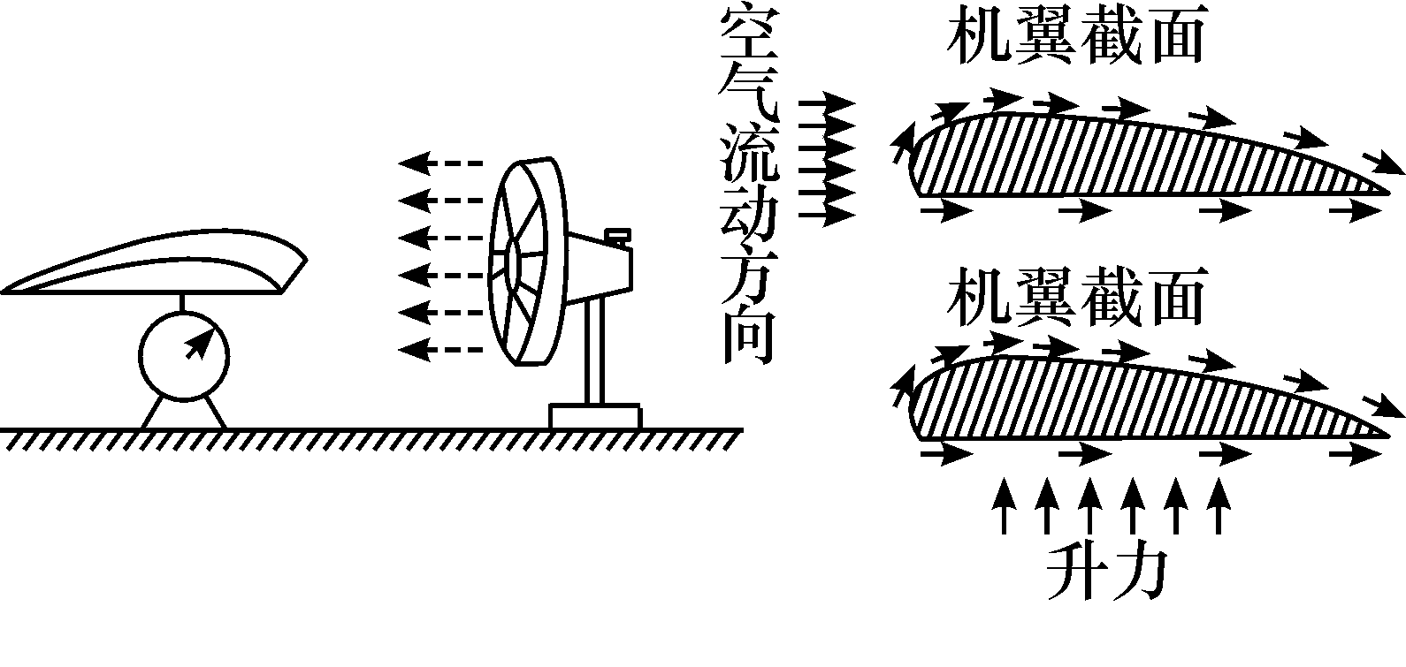
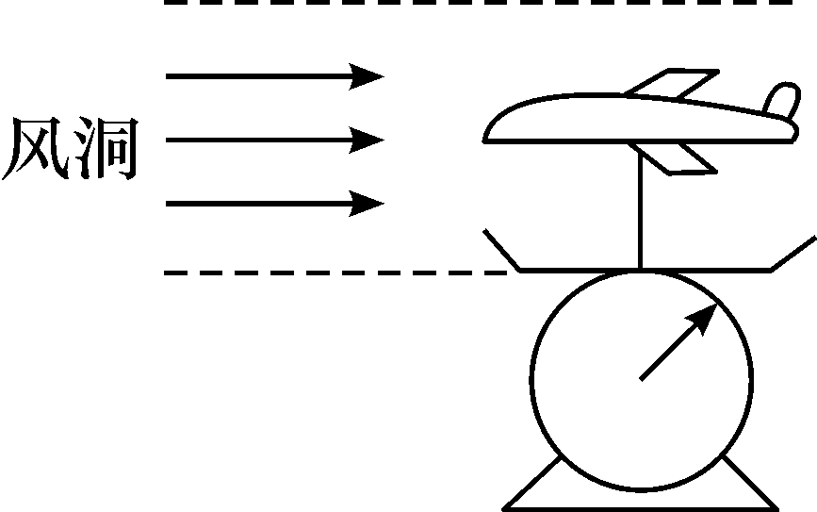
5．在飞机设计、制造过程中，要进行风洞实验，用来搜集分析有关数据。在江苏省科学宫内，有一个风洞实验室，一架飞机模型固定在托盘测力计上，如图所示。当无风时托盘测力计的示数为15 N；当迎面吹着飞机的风速达到20 m/s时，托盘测力计的示数为7 N。托盘测力计示数减小的原因是气体在流速大的地方压强__小__；此时飞机模型受到的升力为__8__N。
INCLUDEPICTURE "../../../../../PPT完成/教案·人教8物（下）Word/合作探究.TIF" \* MERGEFORMAT 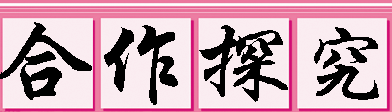
对学：对子之间相互检查独学完成情况，并用双色笔做好记录。
群学：小组长先统计本组疑问，并帮助解疑。针对展示的方案进行讨论交流。
交流展示 生成新知
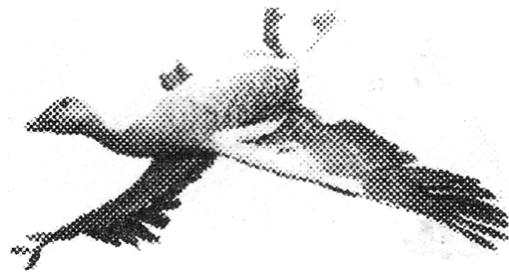
方案 中新网曾转发了一组照片，向人们展示了一只灰鹅独特的飞行技艺。如图所示的就是这只灰鹅在突遇强风时，身体猛然转过180°，而头部却保持正常姿态的情形。使用这种“超级扭曲”的方式能使翅膀下方的空气流速__大于__(选填“大于”或“小于”)上方的空气流速，从而使灰鹅受到一个向__下__的作用力，能迅速降低飞行高度，使飞行更安全。
当堂演练 达成目标
见学生用书
课后反思 查漏补缺

